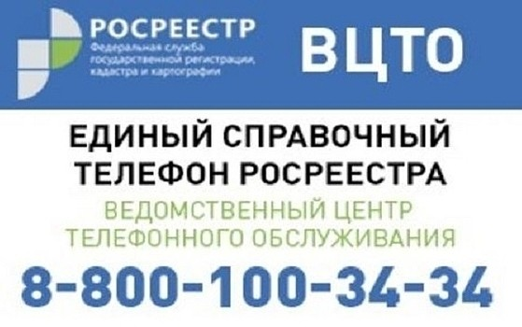
ВЕДОМСТВЕННЫЙ ЦЕНТР ТЕЛЕФОННОГО ОБСЛУЖИВАНИЯ РОСРЕЕСТРА - БЫСТРО И УДОБНО
Филиал ФГБУ "ФКП Росреестра" по Мурманской области напоминает жителям о возможности быстрого получения информации, касающейся государственных услуг Росреестра.
Практически каждому хотя бы раз в жизни приходится сталкиваться с вопросами покупки или продажи квартиры, оформления прав на земельный участок или аренды офиса, в связи с чем у обычного человека может возникнуть немало вопросов. Ведомственный центр телефонного обслуживания Росреестра (ВЦТО) - это телефонная справочная Росреестра, предназначенная для оперативного консультирования заинтересованных физических и юридических лиц по вопросам получения государственных услуг Росреестра. Обратившись с вопросом в ВЦТО можно получить всестороннюю и качественную консультацию в сфере кадастрового учета и регистрации прав.
ВЦТО начал свою работу в 2012 году в рамках повышения качества и доступности услуг, оказываемых Росреестром. В настоящее время центр оборудован современными технологиями, что гарантирует прием и регистрацию всех звонков, быстрый поиск необходимой информации, контроль качества обслуживания обращений заявителей независимо от региона проживания.
Операторы ВЦТО БЕСПЛАТНО в удобное для Вас время проконсультируют последующим вопросам:
- По перечням документов, необходимых для постановки на кадастровый учет и регистрации прав на недвижимое имущество и сделок с ним.
- По порядку и способам подачи запроса о предоставлении сведений из Единого государственного реестра недвижимости (ЕГРН). Помогут, не выходя из дома, запросить выписку из ЕГРН.
- Рассчитают размер платы/госпошлины за предоставление услуг в зависимости от особенностей Вашей ситуации, продиктуют банковские реквизиты для перечисления платежа. Расскажут о порядке возврата платежа.
- Предоставят справочную информацию по территориальным отделам Росреестра и филиалам кадастровых палат (адреса, телефоны, графики работы, перечни услуг, ФИО руководителей). Сообщат адреса МФЦ, в которых можно получить услуги Росреестра.
- Проконсультируют по порядку обжалования решений, действий/бездействий должностных лиц, ответственных за предоставление услуг.
Специалисты центра будут рады вам помочь разобраться во всех услугах, оказываемых Росреестром.
ВЦТО Росреестра для удобства заявителей круглосуточно доступен по единому многоканальному телефону 8-800-100-34-34.
Звонок по всей России бесплатный.

